ANALISIS HASIL CAPTURE, FOLLOW STREAM, DAN FLOW GRAPH JARINGAN MENGGUNAKAN APLIKASI WIRESHARK DAN VISUALROUTE

NAMA : IMAM MALIK
NIM : 09011381621093

JURUSAN SISTEM KOMPUTER
FAKULTAS ILMU KOMPUTER
UNIVERSITAS SRIWIJAYA

ANALISIS PAKET DATA
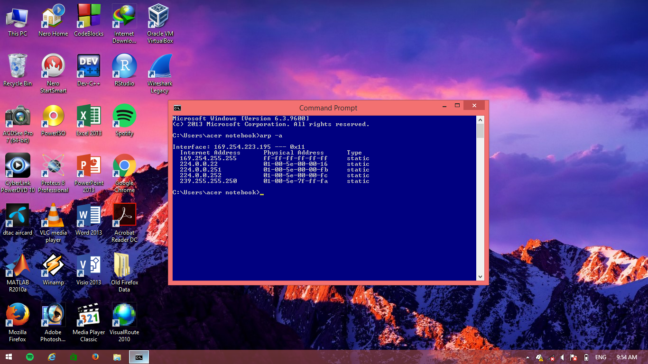
Langkah pertama sebelum kita melakukan analisis paket data jaringan, kita harus terlebih dahulu mengetahui berapa ip address yang sedang kita pakai.
Buka cmd lalu ketikkan perintah “arp-a”, maka secara otomatis ip address kita akan muncul seperti pada gambar diatas.

Setelah kita dapatkan, langkah selanjutnya adalah kita membuka aplikasi WIRESHARK. Sambungkan dengan jaringan Wifi tethering mobile hotspot dari Hp Android Samsung Saya sendiri.
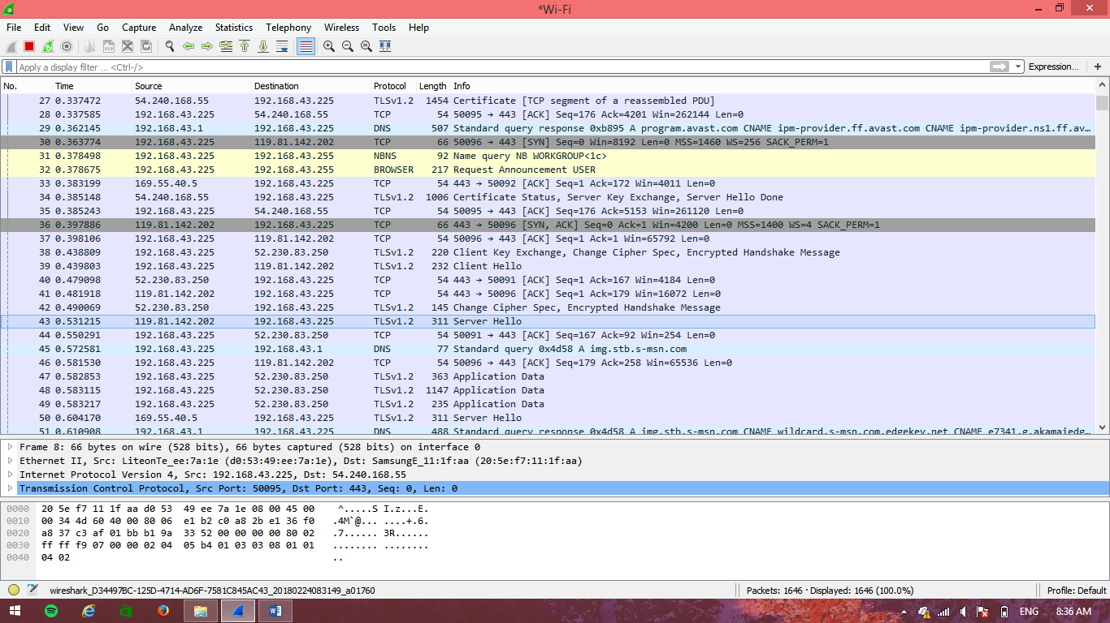

Setelah kita dapatkan beberapa dalam bentuk paket-paket data jaringan. Dikarenakan semua paket tersaring dengan sangat cepat maka kita filter dulu dengan sintaks “ip.src=192.168.43.225”

Setelah difilter maka akan terdapat lagi data :
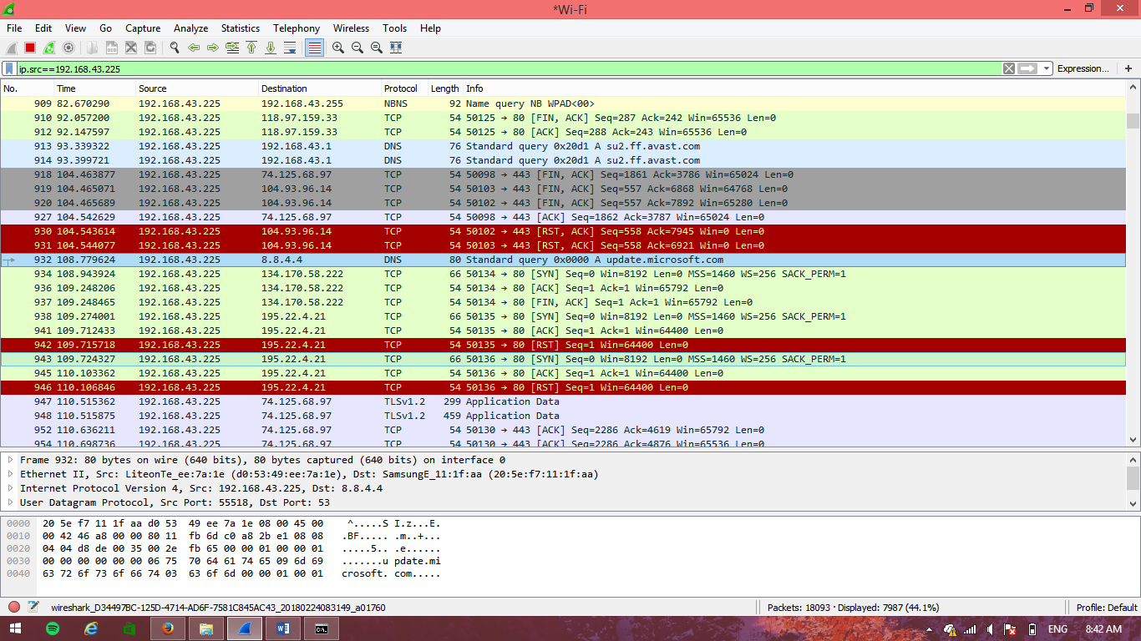

Kita bisa lihat disini computer yang beralamatkan 192.168.43.225 sedang mencoba mengakses update.microsoft.com dengan menggunakan protocol TCP. Jika kita mengklik bagian kotak tengah di menu Internet Protocol Version 4
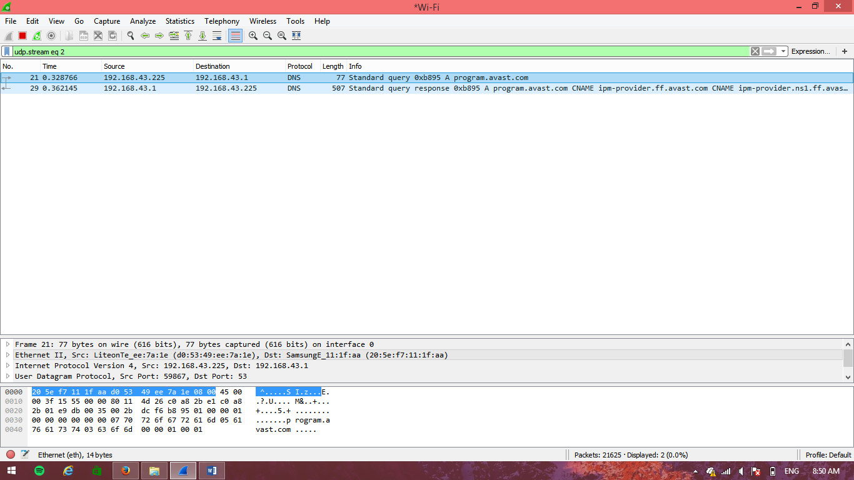
Maka akan jelas jika computer yang sedang mengakses web tersebut memilik mac addres yakni d0:53:49:ee:7a:1e sedangkan mac address dari routernya sendiri adalah 20:5e:f7:11:1f:aa. Selain itu kita mendapat info mengenai mac address. Kita juga mengetahui bahwa panjang data yang terbaca yaitu sepanjang 63, dan menggunakan port 192.168.43.1

DENGAN MENGGUNAKAN FLOW GRAPH JARINGAN PADA WIRESHARK

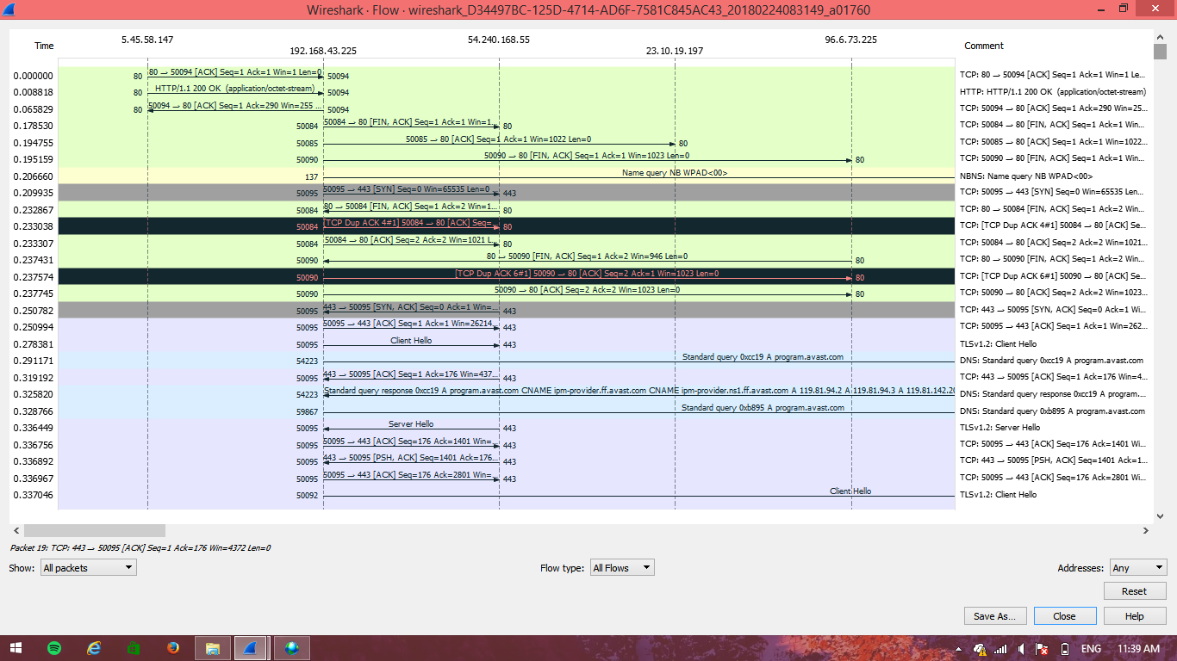

Lalu Lintas berjalannya ekspedisi informasi dapat divisualisasikan menggunakan flow graph. Berikut adalah penjelasan terhadap panah pada flow graph :
1. Panah 1 – komputer user mengirim informasi address atau link ke router jaringan.
2. Panah 2 – ketika router menerima informasi, maka ia akan mengalamatkan data tersebut ke isp sumber terdekat (palembang).
3. Panah 3 – isp akan menanggapi permintaan user tersebut, apakah address yang dituju itu tersedia atau tidak.
4. Panah 4 – apabila address tesedia, maka isp akan mengarahkan informasi tersebut ke isp pusat (mis. Jakarta).
5. Panah 5 – isp pusat pun akan menanggapi permintaan tersebut, dan informasi tanggapan akan dikirim kembali ke user.
6. Panah 6 – ketika informasi tersebut tidak valid atau address tersebut tidak ditemukan, maka user diharuskan mengirim ulang informasi yang valid. Dimana data tersebut akan
kembali diperiksa oleh isp terdekat.
7. Panah 7 – jika informasi tersebut valid, isp akan kembali mengirimkan tanggapan dan mengarahkannya ke isp pusat.
8. Panah 8 – apabila isp pusat menanggapi informasi tersebut valid, maka kita akan diarahkan ke server perusahaan yang memberi isp bandwidth. Yang mana disini kita akan di arahkan ke link server cloud berikutnya.
9. Panah 9 – disini situs yang diakses adalah www.detik.com dengan mengambil berita International dan nasional 10. Panah 10 – seperti pada isp tadi, server pun akan mengirimkan informasi kepada user apakah address yang dituju tersebut valid atau tidak.

Tampilan dari aplikasi visualroute :
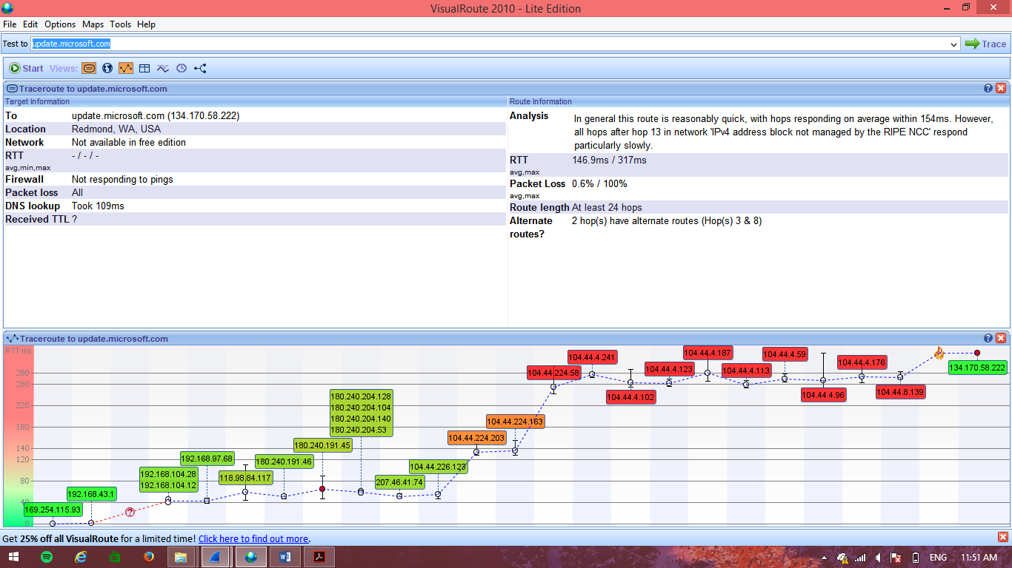
Perbedaan data yang diperoleh dari aplikasi wireshark dan aplikasi visualroute :

1. Pada aplikasi wireshark setiap lalu lintas perjalanan data dapat dilihat serta dianalis kemana dan apakah data tersebut memberi timbal balik kepada user, tentu saja dapat diambil satu point untuk aplikasi ini yaitu sangat berguna bagi operator server atau server manager yang memiliki kemampuan expert dan para peneliti jaringan untuk mendapatkan data yang sangat mendetail, karena setiap hop terstruktur dengan rapi.Selain itu, aplikasi wireshark dapat memberikan fasilitas filter protocol sehingga dalam menganalis data lebih effective dan akurat.
2. Sedangkan pada aplikasi visualroute
Kelemahan:
a. Kurang mendetailnya aliran data dari awal sesi hingga sampai ke destination atau tidak tersedianya fasilitas flow graph seperti wireshark.
b. Tidak adanya filter protocol.
c. Kurang mumpuni dalam mencapture data pada sebuah ip.

Kelebihan nya :
a. Penggunaan yang mudah.
b. Dapat dimengerti oleh pengguna pemula.
c. Visualisasi tempat source dan destination terlihat jelas.
d. Setiap hope ditampilkan semua.

